EXERCICIS: Les glàndules digestives

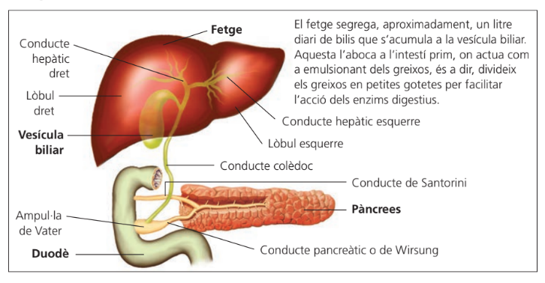
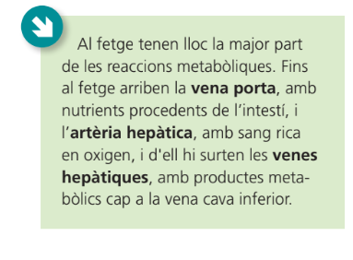

- Indica o escriu en el dibuix el recorregut de la bilis des de que es produeix a les cèl.lules del fetge fins que arriba a l’intestí. Quina és la funció de la bilis en la digestió dels aliments?
- Indica o escriu en el dibuix el recorregut del suc pancreàtic des d’on es produeix fins que entra en contacte amb les substàncies alimentàries.
- Anomena quin conducte aporta nutrients al fetge i quin aporta l’O2.

